

|  |  |  |  |
| --- | --- | --- | --- |
| Sector: | Contaduría | Fecha: | 20/01/2014 |
|  |  | | |
| Sistema : | CONTABLE WEB. | | |
|  |  | | |
| Acceso : | 192.168.0.8/CONTABLE-TEST | | |
|  |  | | |
| Titulo: | Dimensión de Centro de costos | | |
|  |  | | |
| Descripción: | Guía rápida de configuración de Dimensión de Centro de Costos. | | |

Ingresando por Contabilidad tendremos:

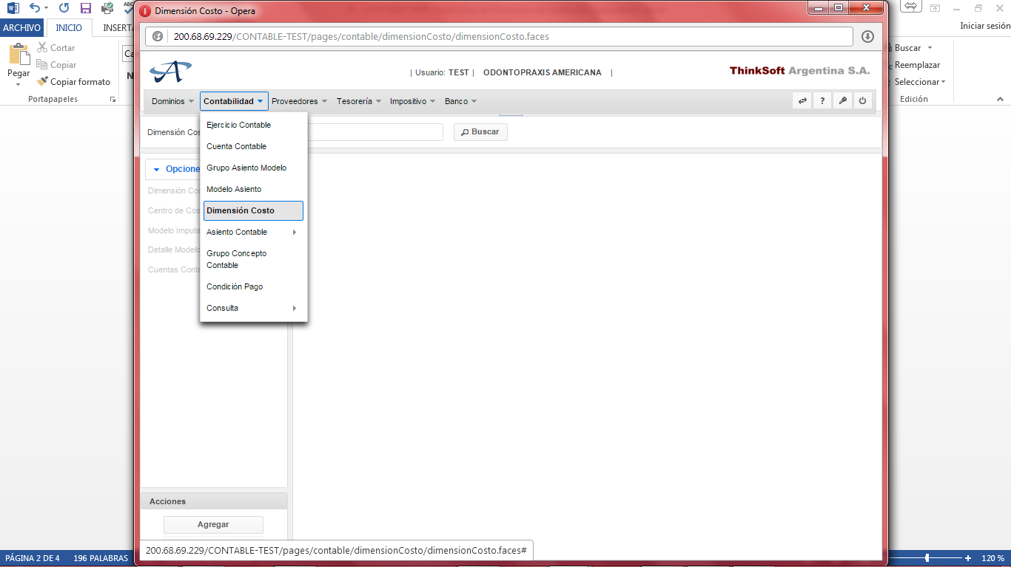

**Dimensión Costo**

Lugar donde se cargan las dimensiones de los centros de costos. Se denomina dimensión de centros de costos porque podemos utilizar una cuenta contable para Dimensionar por grupos. Supongamos, una cuenta contable que la quisiera dimensionar por Provincias y al mismo tiempo por Proyecto. Se cargarán los importes por provincias hasta el 100% del importe a realizar el costo y luego solicitara por los proyectos el mismo desglose.

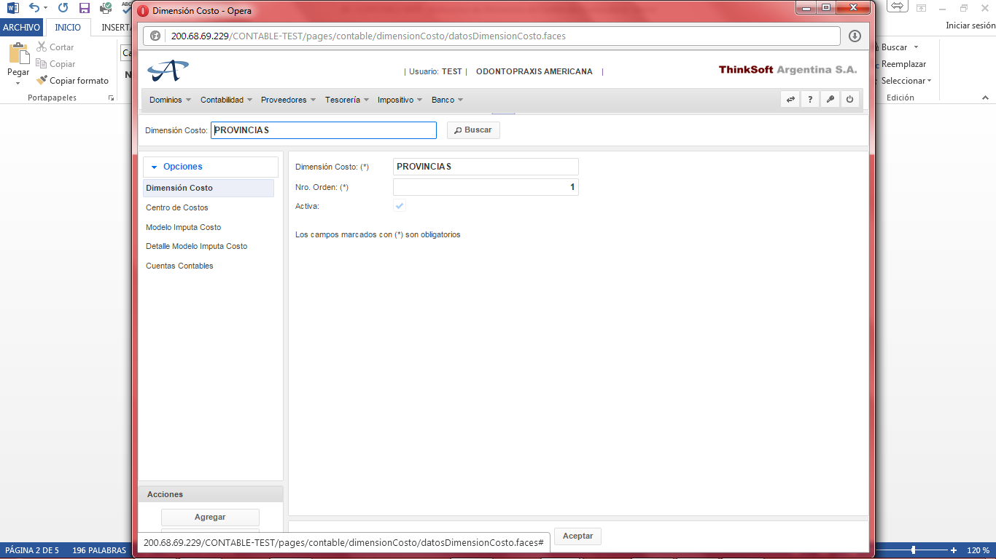

Pulsando el botón Agregar generaremos una Dimensión de Costos.

* Solicitará el nombre de la Dimensión de Costo
* Orden que se solicitará el desglose.
* Activa: Si se activará o no la Dimensión

En la opción de Centro de Costo se cargará el detalle ( los centros de costos), el orden en que se mostrará y si está activo o no el centro.

Para la carga se pondrá el Centro de Costo, el Nro de Orden y si está activo o no y pulsar el botón AGREGAR.

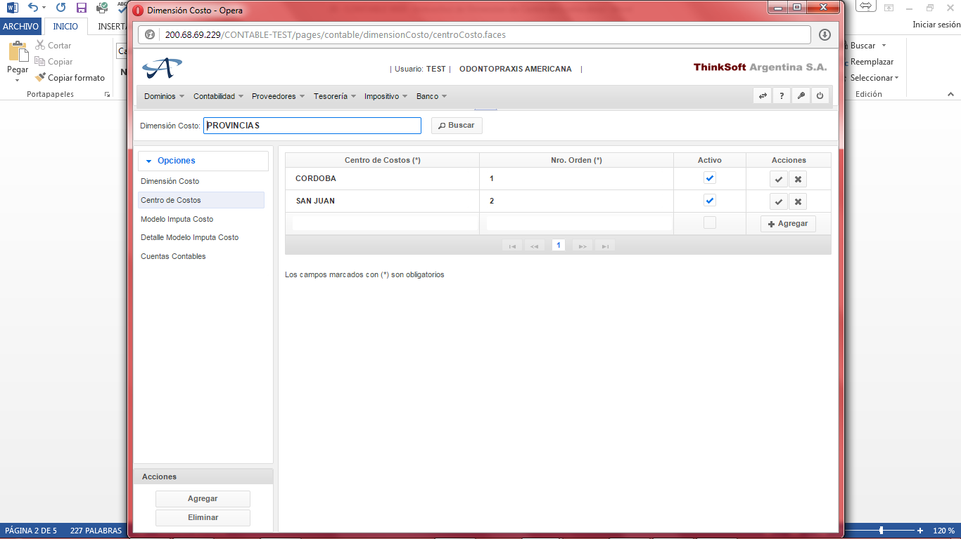

**MODELO IMPUTA COSTOS – DETALLE MODELO IMPUTA COSTOS**

El modelo de imputacion de costos es poder automatizar por porcentaje la desagregación del importe del centro de costo.

Empezando con el Modelo, es el nombre que de le dara al grupo del detalle.

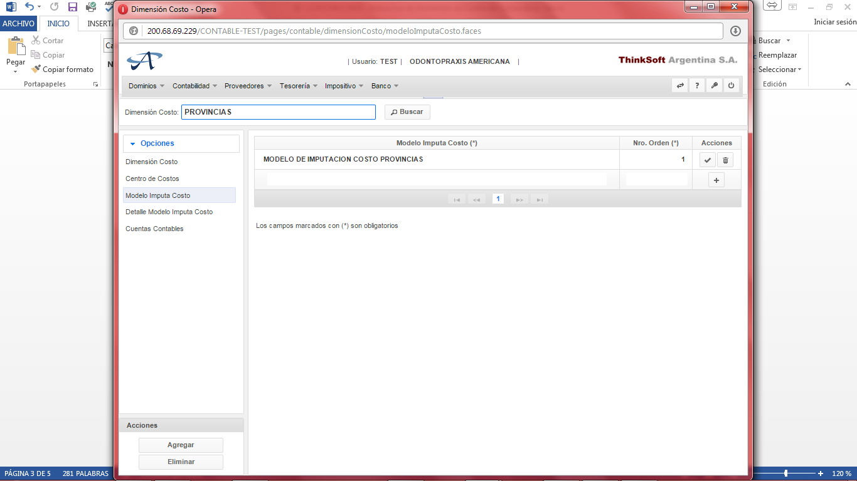

El Detalle es, seleccionando un Modelo Imputa Costo, agregar los detalles y el porcentaje de cada uno de los mismos.

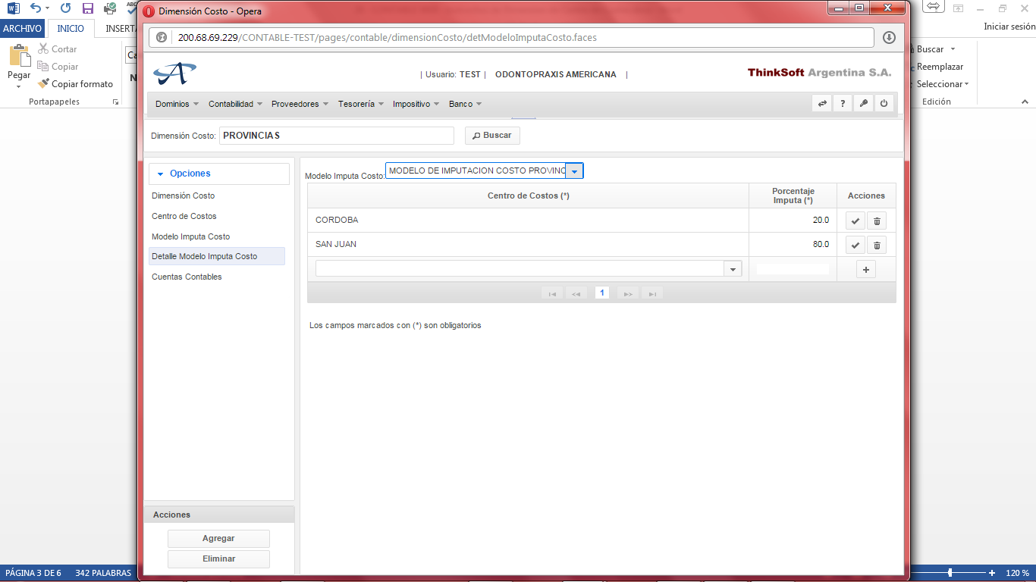

**CUENTAS CONTABLES**

Son las cuentas que se utilizar para la Dimensión de Costo. Al cargarse en la Dimensión automáticamente se marcará en el detalle de la cuenta contable.

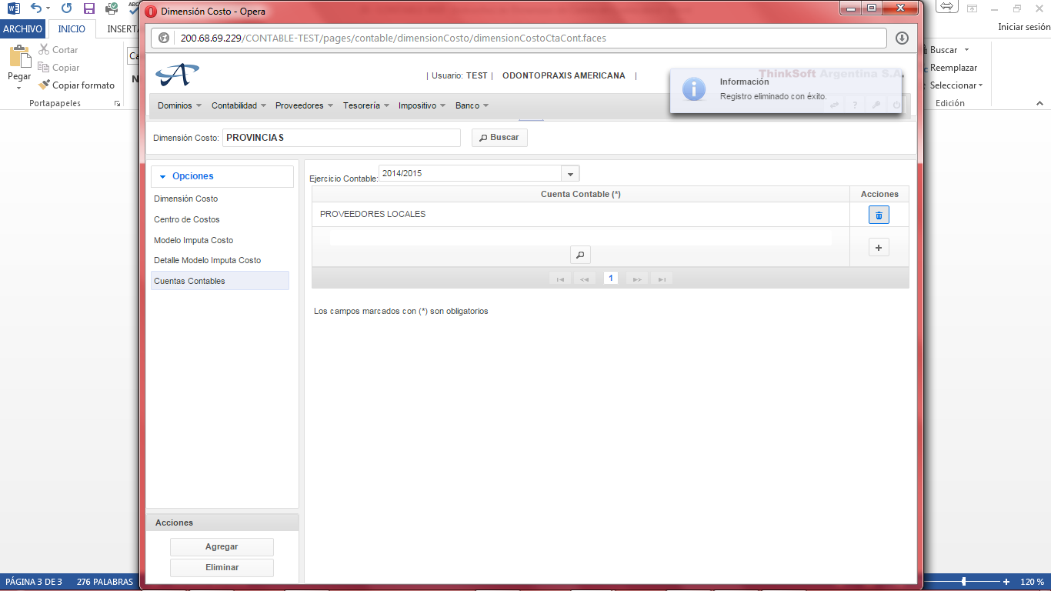

Cargada la cuenta Proveedores Locales se muestra que aparece tildado la opcion “Centro de Costos”

